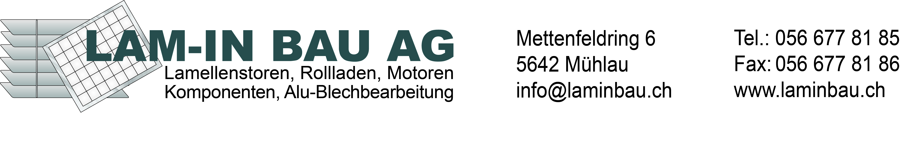
Bestellformular für Aluminium-Blenden
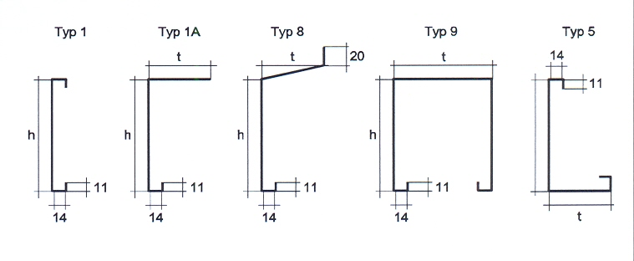

Skizze

Firma: Sachbearbeiter/in:
Strasse: Kommission:
PLZ / Ort: Liefertermin:
Tel.: Fax: wird abgeholt

Datum: Lieferung per: Müller Transp. / Lam-In
Standartfarben: übrige VSR Farben (Mehrpreis):
010 weiss 716 anthrazit 110 beige 720 chromgelb
071 braun 901 reinweiss 120 terracotta 737 staubgrau
130 grau 906 ultramarinblau 220 moosgrün 780 bronze
140 aluminium 907 graualuminium 240 hellbeige 903 taubenblau
330 purpurrot nat. elox. 303 rubinrot 904 lichtgrau
. 440 azurblau

RAL / NCS Farbe (Mehrpreis):_____________________

Pos. | Anzahl | Typ | Länge  cm | Höhe  cm | Tiefe  cm | Stossbleche | Seitenteile | Eckstossbleche | Gehrungsschnitte

